Lakrits- & halloncoupe

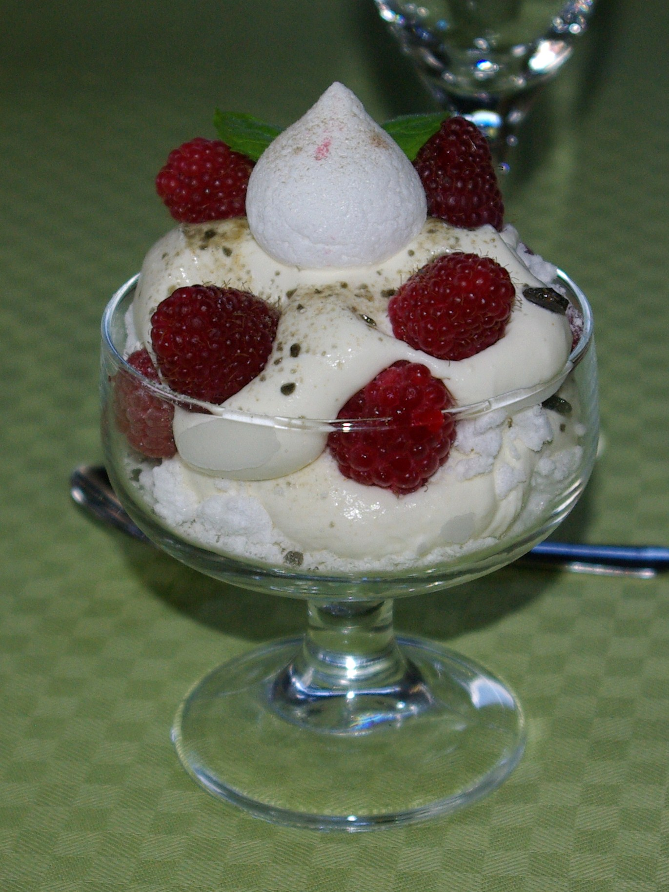

5 personer
2,5 dl vispgrädde
3 dl kesella citrus
5 dl färska hallon
5 msk krossad turkisk peppar
2,5 dl krossade maränger
Ev. mynta

Gör så här:

Vispa grädde. Blanda med kesella citrus. Varva citrusgrädden i 5 glas med hallon, krossad turkisk peppar och krossade maränger.

Garnera med hallon och gärna en myntakvist.

